Здоровьесберегающие технологии
в развитии мелкой моторики рук

Здоровьесберегающие технологии – это система, создающая максимально возможные условия для сохранения, укрепления и развития духовного, эмоционального и физического здоровья всех субъектов образовательного процесса
Сохранение здоровья детей в процессе воспитания и обучения – одна из приоритетных задач педагогики. Формирование здорового образа жизни должно начинаться в детском саду.
Использование здоровьесберегающих технологий в работе с детьми позволяет решить несколько задач:
- Способствует повышению речевой активности;
- Развивает речевые умения и навыки;
- Снимает напряжение, восстанавливает работоспособность
- Активизирует познавательный интерес
- Улучшает концентрацию внимания, снижает трудности переключения с одного вида деятельности на другой
Понятие «здоровье» обширно и сложно. В современной медицине его принято определять как такое состояние организма, когда функции всех органов и систем уравновешены с внешней средой и отсутствуют какие-либо болезненные изменения. Контроль над состоянием здоровья детей – основа всей профилактической, оздоровительной и воспитательной работы в ДОУ.
К сожалению, в практике редко встречаются дети, которых можно назвать абсолютноздоровыми. В процессе работы воспитателя возрастает социальная и педагогическая значимость сохранения здоровья детей.
Учёные считают, что большое влияние на укрепление здоровья ребёнка оказывают игры и упражнения на развитие мелкой моторики рук.
Известно, что истоки способностей и дарований детей – на кончиках их пальцев. Поэтому пальчиковые игры трудно переоценить.
Доказано:
- Речевой и двигательный центры в головном мозге находятся рядом, и, развиваясь, стимулируют друг друга.
- Уровень развития речи детей находится в прямой зависимости от степени сформированности мелкой мускулатуры пальцев.
- Простые движения пальцев снимают усталость и напряжение
- Массаж активных точек положительно сказывается на самочувствии в целом и улучшает работу головного мозга.
Таким образом, организуя работу по развитию мелкой моторики, я ставлю перед собой следующие задачи:
- Сохранять и укреплять физическое и психическое здоровье
- Создавать условия, обеспечивающие эмоциональное благополучие каждого дошкольника
- Повышать адаптивные возможности детского организма (активизировать защитные свойства, устойчивость к заболеваниям)
- Развивать точные, сложнокоординированные движения руки
- Развивать речь детей
- Развивать внимание, воображение, память , мышление детей
- Обогащать словарь детей за счёт разучивания новых пальчиковых игр, расширять знания детей по основным лексическим темам

Учитывая вышесказанное, в своей практической деятельности в развитии мелкой моторики рук я применяю следующие здоровьесберегающие компоненты:
- Пальчиковые и жестовые игры (в том числе, с элементами логоритмики)
- Стихи с движениями
- Дидактические игры и упражнения на развитие мелкой моторики
- Самомассаж лица, кистей и пальцев рук
- Продуктивная деятельность (нетрадиционные техники рисования, лепка)

Для развития мелкой моторики рук эффективно использование разнообразных игр и упражнений: сортировка бусинок, пуговок; катание между ладонями шишек, карандашей, мячей с шипами; манипуляции с пуговицами, крышечками, молниями, липучками; работа с мелким конструктором, мозаикой; выкладывание и перекладывание палочек; шнуровки; игры с прищепками; сухой бассейн (пересыпание, сортировка, перекладывание); игра с кинетическим песком; игры с водой (переливание); пальчиковый театр и многое другое. Для среднего и старшего дошкольного возраста: обводки, штриховки, графические диктанты, работа с ножницами, бумагой, рукоделие.
Простые движения помогают снизить напряжение, снять умственную и физическую усталость. Кисти рук постепенно приобретают хорошую подвижность, гибкость, исчезает скованность движений, что облегчает овладение навыками письма в дальнейшем .
Эффективным методом развития мелкой моторики является применение нетрадиционных техник рисования (например, пальчиком, ладошкой, ватными палочками, губкой, манкой и т.п.)
Во время занятий с детьми и в режимные моменты я часто использую пальчиковые и жестовые игры. Пальчиковые и жестовые игры - это уникальное средство для развития мелкой моторики и речи в их единстве и взаимосвязи. В рифмованных пальчиковых и жестовых играх содержание стихотворенияизображается с помощью движения рук и пальцев. Такие забавы очень увлекательны. Они создают благоприятный эмоциональный фон, способствуют развитию творческой активности, мышления, речи, мелких мышц рук. Вырабатывается ловкость, умение управлять своими движениями, концентрировать внимание на одном виде деятельности, умение слушать и понимать содержание стихов или потешек. Стихи привлекают внимание малышей, легко запоминаются, снижают эмоциональное напряжение, поднимают настроение.
Нередко во время утренней зарядке я обращаюсь к стихам с движениями. Это стихи, в имитации которых участвуют не только руки, но и всё тело. Стихи в комплексе с движениями развивают эмоции, координацию, чувство ритма, быстроту реакции. Для маленьких детей такое развивающее занятие – просто ещё одна форма игры.
Применяя пальчиковые и жестовые игры, стихи с движениями, нередко я использую в своей работе элементы логоритмики. Логоритмика – эффективное средство развития речи. Основой логоритмики является речь, музыка и движение. Соединение движений, речи и музыки помогает детям научиться красиво и плавно говорить, а в некоторых случаях даже избавиться от заикания и других речевых проблем. Кроме того, логопедическая ритмика отлично развивает моторику (общую и тонкую), координацию движений, речевое дыхание и способствует нормализации мышечного тонуса. Занятия логоритмикой тренируют память, внимание и восприятие (особенно слуховое) и весьма благотворно влияют на физическое состояние малыша, помогая ему сформировать правильные двигательные навыки. А в последнее время специалисты обратили внимание на то, что логопедическая ритмика очень хорошо «работает» с психоэмоциональным состоянием детей: непоседливых и легковозбудимых малышей она успокаивает, а медлительных и задумчивых, наоборот, подстегивает. Это связано с тем, что логоритмика неотделима от музыки. А музыка, как доказано, является мощнейшим фактором не только в развитии ребёнка, но и в формировании и укреплении его психоэмоционального здоровья. О целебном воздействии музыки на человека говорил еще профессор В.М.Бехтерев.
«Музыка не только фактор облагораживающий,
воспитательный. Музыка – целитель здоровья».
Примеры логоритмических песенок: «У жирафа пятна…», «Крокодил», «Тук-тук, туки-ток», «Здравствуйте ладошки…», «Вышла курочка гулять», «Где же, где же наши ручки…» и многие другие (методика Е.Железновой).
В связи с вышесказанным, использование перечисленных методов, способствует более организованной и продуктивной работе над развитием мелкой моторики рук (а значит над развитием речи и звукопроизношением) . Также повышает интерес детей к занятиям, развивает их память, внимание и способствует созданию эмоционально-положительной, здоровьесберегающей обстановки на занятии.
Итак, используя данные методы развития мелкой моторики рук, мы достигаем следующие результаты в образовательной деятельности:
- Развитие памяти, внимания, мышления, речи
- Развитие способности к наблюдению, сравнению, творческому воображению
- Воспитание важных качеств: усидчивости, терпения, настойчивости, аккуратности
- Общее оздоровление организма
- Улучшение психоэмоционального состояния

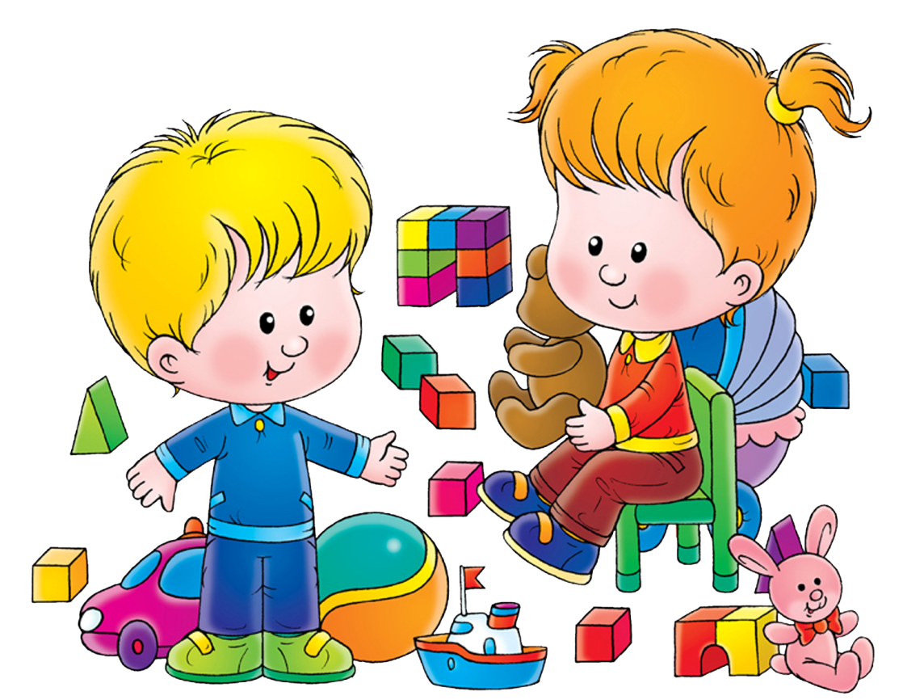
подготовила: воспитатель Байчукова Н.С.

